实验1 三人表决电路的设计
一、实验目的
- 掌握设计文件的设计方法。
- 掌握测试文件的设计方法。
- 掌握FPGA下载测试方法。
二、实验主要仪器设备
- FPGA实验板
- FPGA实验板配套软件，ModelSim仿真软件
三、设计任务与要求
1. 基本任务及要求
（1）按照少数服从多数的原则，用Verilog设计一个三人表决电路。
（2）用Verilog测试文件，实现ModelSim时序仿真。
（3）根据FPGA开发板，配置输入和输出管脚，生成下载文件，实现下载测试。
2. 扩展任务及要求
（1）用Verilog设计三人表决电路，满足如下要求：
三名裁判中有一名主裁判，只有在主裁判同意的前提下，至少有一名副裁判同意决议才能通过。
（2）用Verilog测试文件，实现ModelSim时序仿真。
（3）根据FPGA开发板，配置输入和输出管脚，生成下载文件，实现下载测试。
四、实验内容与步骤
1. 基本任务
(1)工作原理
三人各控制三个按键中的一个，以少数服从多数的原则表决事件，按下表示同意，否则为不同意。若两人及两人以上同意，发光二极管点亮，否则不亮。使用触发器存储每个人的投票状态，并通过逻辑门将这些状态进行组合，得到最终的输出结果。

(b) Verilog源程序
`timescale 1ns / 10ps
/////////////////////////////////////
// Description:
///////////////////////////////////////
module voter(A,B,C,F);
//端口定义
input A,B,C;
output F;
//信号类型
wire h1,h2,h3;
//逻辑功能
assign h1=~(A&B);
assign h2=~(A&C);
assign h3=~(B&C);
assign F=~(h1&h2&h3);
endmodule

(c) RTL视图
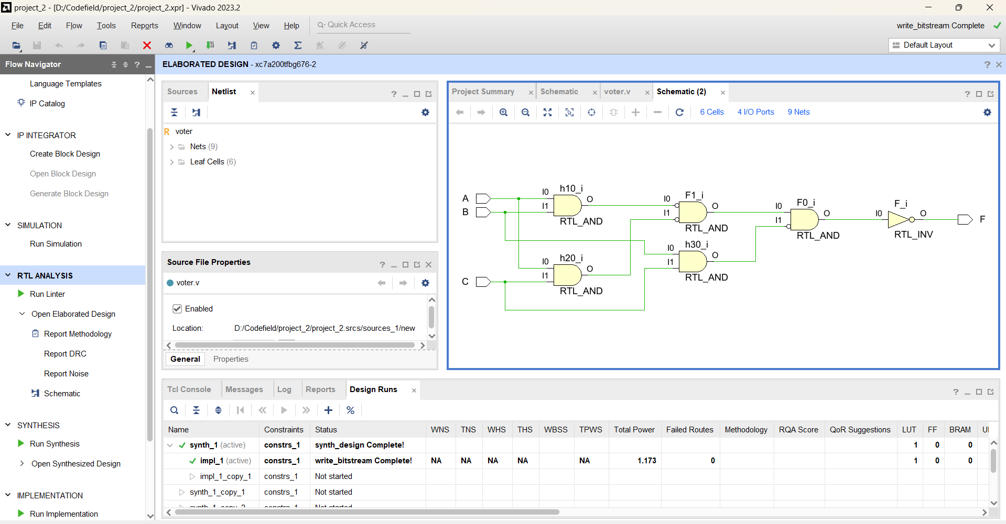

(d) ModelSim源程序
`timescale 1ns / 1ps
module voter_tb;
reg A,B,C;
wire F;
voter DUT(
.A(A),
.B(B),
.C(C),
.F(F)
);
initial begin
A=0;B=0;C=0;
#10 A=0;B=0;C=1;
#10 A=0;B=1;C=0;
#10 A=0;B=1;C=1;
#10 A=1;B=0;C=0;
#10 A=1;B=0;C=1;
#10 A=1;B=1;C=0;
#10 A=1;B=1;C=1;
#10 $stop;
end
endmodule

(d) ModelSim仿真结果
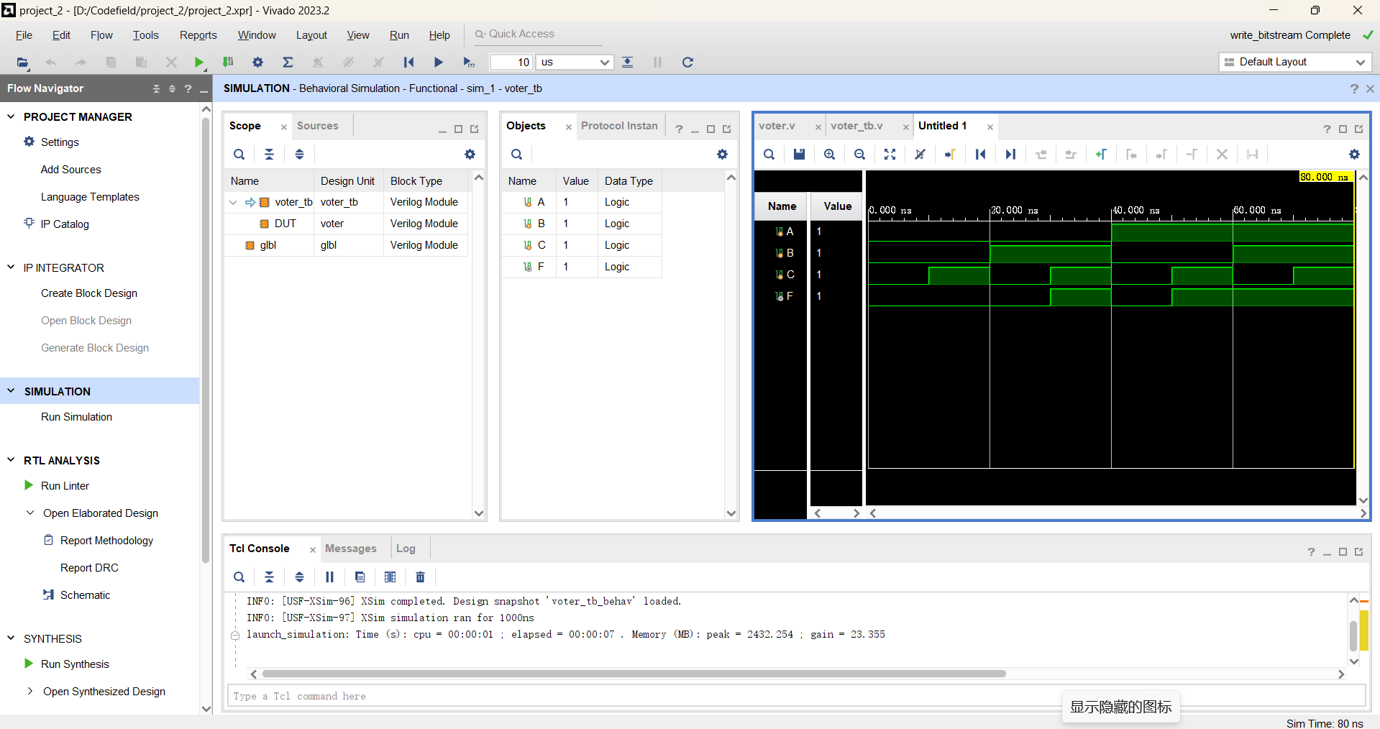

(e) 下载测试结果
管脚配置
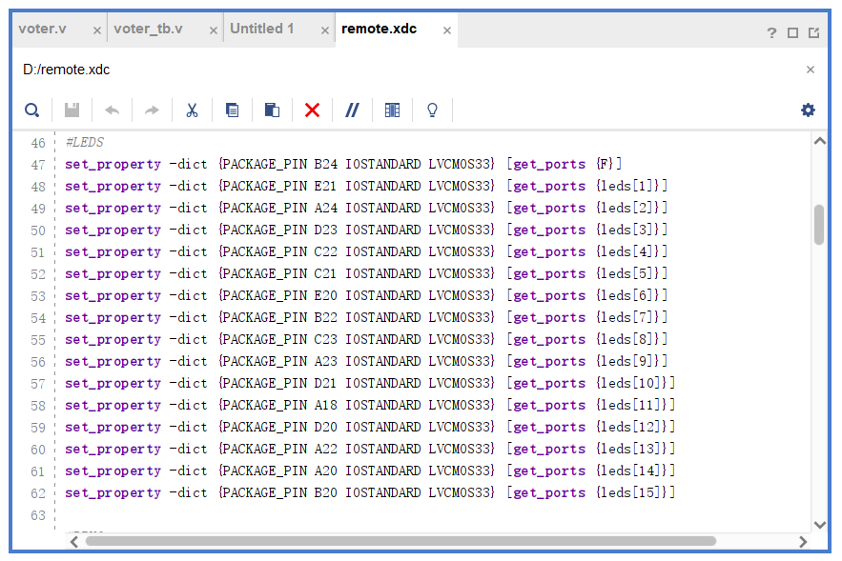
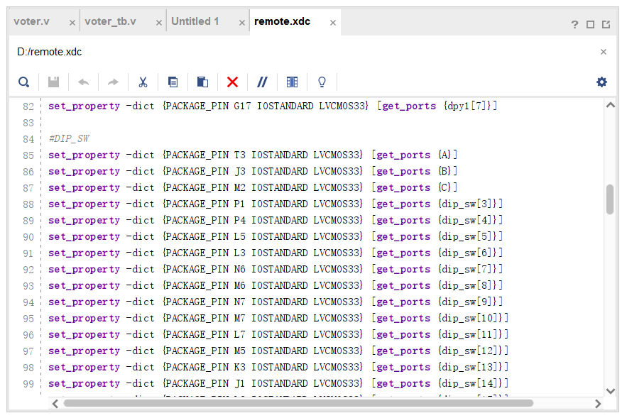

测试图
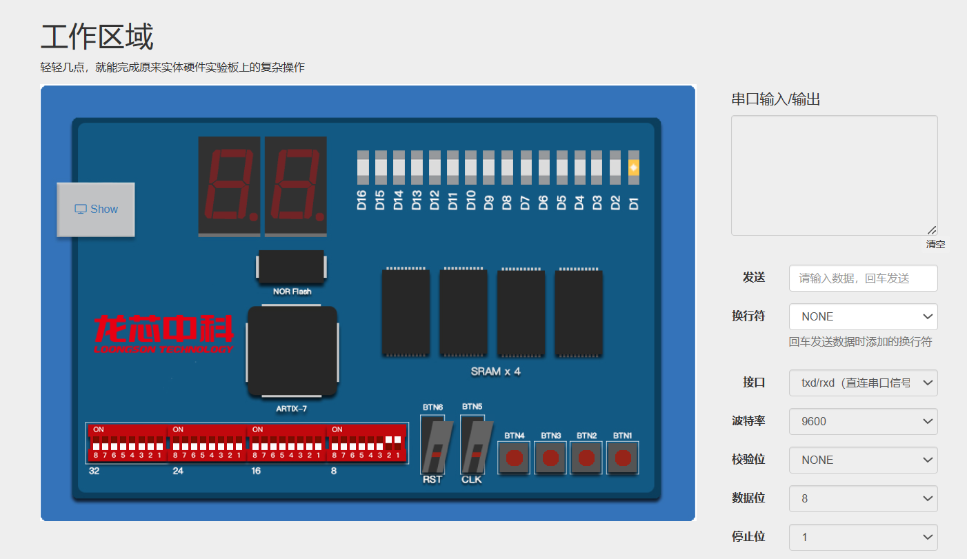

2. 扩展任务
(a) 工作原理
(b) Verilog源程序
(c) RTL视图
(d) ModelSim源程序
(d) ModelSim仿真结果
(e) 下载测试结果
管脚配置
测试图

五、实验过程中出现的故障现象、原因分析及解决的办法
实验过程中多次出现仿真失败，查看报错信息得知为simulate.log正在使用，即可能有其他进程在使用日志，通过查看cpu进程得知同时有其他进程使用，将该进程杀掉后可正常进行仿真。除此之外还有综合时失败，搜索查看发现是该文件路径与计算机名称均不可包含中文，修改计算机名称后可正常综合。

